ГОСТ 6211-81
(СТ СЭВ 1159-78)

ГОСУДАРСТВЕННЫЙ СТАНДАРТ СОЮЗА ССР

Основные нормы взаимозаменяемости

РЕЗЬБА ТРУБНАЯ КОНИЧЕСКАЯ

Basic norms of interchangeability.
Pipe taper thread

Дата введения 1983-01-01

РАЗРАБОТАН Министерством станкостроительной и инструментальной промышленности

ИСПОЛНИТЕЛИ

М.А.Палей, Г.С.Кудинова

ВНЕСЕН Министерством станкостроительной и инструментальной промышленности

Зам. министра А.Е.Прокопович

УТВЕРЖДЕН И ВВЕДЕН В ДЕЙСТВИЕ Постановлением Государственного комитета СССР по стандартам от 30 декабря 1981 г. N 5789

ВЗАМЕН ГОСТ 6211-69

Настоящий стандарт распространяется на трубную коническую резьбу с конусностью 1:16, применяемую в конических резьбовых соединениях, а также в соединениях наружной конической резьбы с внутренней цилиндрической резьбой с профилем по ГОСТ 6357-81 и устанавливает профиль, основные размеры и допуски конической резьбы, а также допуски внутренней трубной цилиндрической резьбы, соединяемой с наружной конической.

Стандарт полностью соответствует СТ СЭВ 1159-78.

1. ПРОФИЛЬ

1.1. Номинальный профиль трубной конической резьбы (наружной и внутренней) и размеры его элементов должны соответствовать указанным на черт.1 и в табл.1.

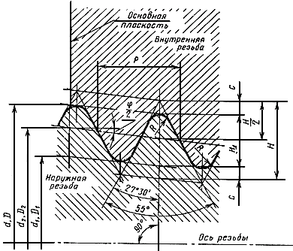

конусность 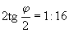;

; 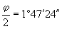;

- наружный диаметр наружной конической резьбы;

- внутренний диаметр наружной конической резьбы;

- средний диаметр наружной конической резьбы;

- наружный диаметр внутренней конической резьбы;

- внутренний диаметр внутренней конической резьбы;

- средний диаметр внутренней конической резьбы;

- шаг резьбы;

- угол конуса;

- угол уклона;

- высота исходного треугольника;

- рабочая высота профиля;

- радиус закругления вершины и впадины резьбы;

- срез вершин и впадин резьбы.

Черт.1

Таблица 1

Размеры в мм

Шаг | Число шагов на длине 25,4 мм | =0,960237 | =0,640327 | 0,159955 | =0,137278
0,907 | 28 | 0,870935 | 0,580777 | 0,145079 | 0,124511
1,337 | 19 | 1,283837 | 0,856117 | 0,213860 | 0,183541
1,814 | 14 | 1,741870 | 1,161553 | 0,290158 | 0,249022
2,309 | 11 | 2,217187 | 1,478515 | 0,369336 | 0,316975

Примечание. Числовые значения шагов определены из соотношения с округлением до 3-го знака после запятой и приняты в качестве исходных при расчете основных элементов профиля.

1.2. Размеры элементов профиля внутренней цилиндрической резьбы - по ГОСТ 6357-81.

2. ОСНОВНЫЕ РАЗМЕРЫ

2.1. Обозначение размера резьбы, шаги и номинальные значения основных размеров конической (наружной и внутренней) резьбы должны соответствовать указанным на черт.2 и в табл.2.

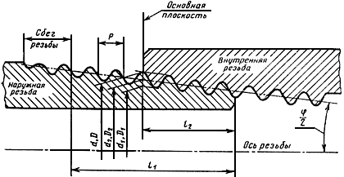

- рабочая длина резьбы;

- длина наружной резьбы от торца до основной плоскости.

Черт.2

Таблица 2

Размеры в мм

Обозначение  размера резьбы | Шаг | Диаметры резьбы в основной плоскости |  |  | Длина резьбы
1/16 | 0,907 | 7,723 | 7,142 | 6,561 | 6,5 | 4,0
1/8 |  | 9,728 | 9,147 | 8,566
1/4 | 1,337 | 13,157 | 12,301 | 11,445 | 9,7 | 6,0
3/8 |  | 16,662 | 15,806 | 14,950 | 10,1 | 6,4
1/2 | 1,814 | 20,955 | 19,793 | 18,631 | 13,2 | 8,2
3/4 |  | 26,441 | 25,279 | 24,117 | 14,5 | 9,5
1 |  | 33,249 | 31,770 | 30,291 | 16,8 | 10,4
1 1/4 |  | 41,910 | 40,431 | 38,952 | 19,1 | 12,7
1 1/2 |  | 47,803 | 46,324 | 44,845
2 |  | 59,614 | 58,135 | 56,656 | 23,4 | 15,9
2 1/2 |  | 75,184 | 73,705 | 72,226 | 26,7 | 17,5
3 | 2,309 | 87,884 | 86,405 | 84,926 | 29,8 | 20,6
3 1/2 |  | 100,330 | 98,851 | 97,372 | 31,4 | 22,2
4 |  | 113,030 | 111,551 | 110,072 | 35,8 | 25,4
5 |  | 138,430 | 136,951 | 135,472
6 |  | 163,830 | 162,351 | 160,872 | 40,1 | 28,6

Допускается применять более короткие длины резьб.

2.2. Числовые значения диаметров и вычисляют по следующим формулам

, (1)

. (2)

Числовые значения диаметра установлены эмпирически.

2.3. Разность действительных размеров должна быть не менее разности номинальных размеров и , указанных в табл.2.

2.4. Длина внутренней конической резьбы должна быть не менее, где - в соответствии с табл.3.

Таблица 3

Размеры в мм

 | Смещение основной плоскости резьбы
Обозначение размера резьбы |  |  | Предельные отклонения диаметра внутренней цилиндрической резьбы
1/16  1/8 | 0,9 | 1,1 | ±0,071
1/4  3/8 | 1,3 | 1,7 | ±0,104
1/2  3/4 | 1,8 | 2,3 | ±0,142
1  1 1/4  1 1/2  2 | 2,3 | 2,9 | ±0,180
2 1/2  3  3 1/2  4  5  6 | 3,5 | 3,5 | ±0,217

Примечание. Предельные отклонения и не распространяются на резьбы с длинами, меньшими указанных в табл.2.

2.5. Обозначение размеров резьбы, шаги и номинальные значения наружного, среднего и внутреннего диаметров внутренней цилиндрической резьбы должны соответствовать указанным на черт.3 и в табл.2.

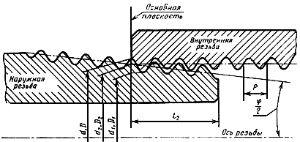

Черт.3

2.6. Конструкция деталей с внутренней резьбой (конической и цилиндрической) должна обеспечивать ввинчивание наружной конической резьбы на глубину не менее .

3. ДОПУСКИ

3.1. Осевое смещение основной плоскости наружной и внутренней резьб (черт.4) относительно номинального расположения не должно превышать значений, указанных в табл.3.

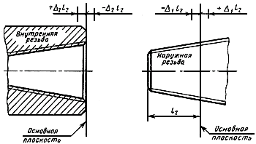

Черт.4

Примечание. В основной плоскости средний диаметр имеет номинальное значение.

Смещение основной плоскости является суммарным, включающим отклонения среднего диаметра, шага, угла наклона боковой стороны профиля и угла конуса.

3.2. Предельные отклонения среднего диаметра внутренней цилиндрической резьбы должны соответствовать указанным в табл.3.

3.3. Допускается соединение наружной конической резьбы с внутренней цилиндрической резьбой класса точности А по ГОСТ 6357-81.

3.4. Рекомендуемые предельные отклонения отдельных параметров резьбы приведены в справочном приложении.

4. ОБОЗНАЧЕНИЯ

4.1. В условное обозначение резьбы должны входить: буквы ( - для конической наружной резьбы, - для конической внутренней резьбы, - для цилиндрической внутренней резьбы) и обозначение размера резьбы.

Условное обозначение для левой резьбы дополняется буквами .

Примеры обозначения резьбы:

наружная трубная коническая резьба 1 1/2: 1 1/2

внутренняя трубная коническая резьба 1 1/2: 1 1/2

внутренняя трубная цилиндрическая резьба 1 1/2: 1 1/2

левая резьба:

1 1/2 ;

1 1/2 ;

1 1/2 .

4.2. Резьбовое соединение обозначается дробью, например, или , в числителе которой указывается буквенное обозначение внутренней резьбы, а в знаменателе - наружной резьбы, и размером резьбы.

Примеры обозначения резьбового соединения:

трубная коническая резьба (внутренняя и наружная);

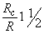; 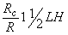;

внутренняя трубная цилиндрическая резьба (с допусками по настоящему стандарту) и наружная трубная коническая резьба:

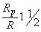; 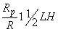;

внутренняя трубная цилиндрическая резьба класса точности А по ГОСТ 6357-81 и наружная трубная коническая резьба:

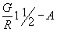; 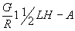.

ПРИЛОЖЕНИЕ
Справочное

ПРЕДЕЛЬНЫЕ ОТКЛОНЕНИЯ ОТДЕЛЬНЫХ ПАРАМЕТРОВ РЕЗЬБЫ

1. Настоящее приложение содержит информацию о предельных отклонениях отдельных параметров резьбы, которые являются исходными при проектировании резьбообразующего инструмента и расчете резьбовых калибров и не подлежат обязательному контролю, если это не установлено особо.

2. Предельные отклонения среза вершин и впадин (размера ), угла наклона боковой стороны профиля 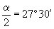, шага и угла конуса (разность средних диаметров на длине ) конической резьбы приведены на черт.1 и в таблице.

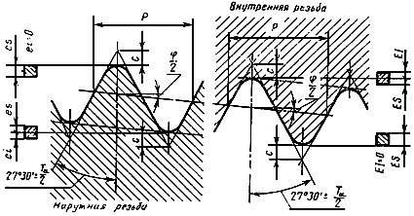

es - верхнее отклонение среза вершины и впадины наружной резьбы;

ES - верхнее отклонение среза вершины и впадины внутренней резьбы;

ei - нижнее отклонение среза вершины и впадины наружной резьбы;

EI - нижнее отклонение среза вершины и впадины внутренней резьбы;

Т- допуск угла наклона боковой стороны профиля резьбы.

Черт.1

3. Предельные отклонения среза вершин и впадин (размера ) внутренней цилиндрической резьбы (черт.2) не должны превышать:

среза вершин +0,05 мм (ES=+0,05 мм, ЕI=0);

среза впадин ±0,025 мм (ES=+0,025 мм, EI=-0,025 мм)

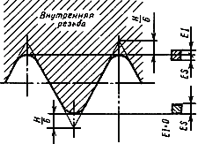

Черт.2

Размеры в мм

Обозначение размера резьбы | Предельные отклонения |  |  |  |  |  |  |  | Разность средних диаметров  резьбы на длине
 | среза |  |  |  | угла | шага на длине
 | вершины |  | впадины |  | 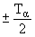 |  |  |  | Номин. | Предельные  отклонения
 | es=ES | ei=EI | еs=ES | ei=El |  |  |  |  |  | наружной резьбы | внутренней резьбы
1/16 |  |  |  |  | 40’ |  |  |  | 0,250 | +0,028 | +0,014
1/8 |  |  |  |  |  |  |  |  |  | -0,014 | -0,028
1/4 |  |  |  |  |  |  |  |  | 0,375 | +0,042 | +0,021
 |  |  |  |  |  |  |  |  |  | -0,021 | -0,042
3/8 |  |  |  |  |  |  |  |  | 0,400 | +0,044 | +0,022
 |  |  |  |  | 35’ |  |  |  |  | -0,022 | -0,044
1/2 |  |  |  |  |  |  |  |  | 0,512 | +0,058 | +0,028
 |  |  |  |  |  |  |  |  |  | -0,028 | -0,058
3/4 |  |  |  |  |  |  |  |  | 0,594 | +0,066 | +0,034
 |  |  |  |  |  |  |  |  |  | -0,034 | -0,066
1 |  |  |  |  |  |  |  |  | 0,650 | +0,073 | +0,036
 |  |  |  |  |  |  |  |  |  | -0,036 | -0,073
1 1/4 | +0,05 | 0 | +0,025 | -0,025 |  | 0,04 |  | 0,07 | 0,794 | +0,089 | +0,045
1 1/2 |  |  |  |  |  |  |  |  |  | -0,045 | -0,090
2 |  |  |  |  |  |  |  |  | 0,994 | +0,111 | +0,056
 |  |  |  |  |  |  |  |  |  | -0,056 | -0,111
2 1/2 |  |  |  |  | 25’ |  |  |  | 1,094 | +0,122 | +0,062
 |  |  |  |  |  |  |  |  |  | -0,062 | -0,122
3 |  |  |  |  |  |  |  |  | 1,288 | +0,144 | +0,073
 |  |  |  |  |  |  |  |  |  | 0,073 | -0,144
3 1/2 |  |  |  |  |  |  |  |  | 1,388 | +0,155 | +0,078
 |  |  |  |  |  |  |  |  |  | -0,078 | -0,155
4 |  |  |  |  |  |  |  |  | 1,588 | +0,177 | +0,089
 |  |  |  |  |  |  |  |  |  | -0,089 | -0,177
5 |  |  |  |  |  |  |  |  | 1,788 | +0,200 | +0,101
6 |  |  |  |  |  |  |  |  |  | -0,101 | -0,200

Примечание. Значение относится к расстояниям между витками резьбы. Действительное отклонение может быть со знаком минус или плюс.

Текст документа сверен по:
официальное издание
М.: Издательство стандартов, 1982

